«Не оставляйте детей одних!»:

республиканская акция МЧС стартует 15 мая
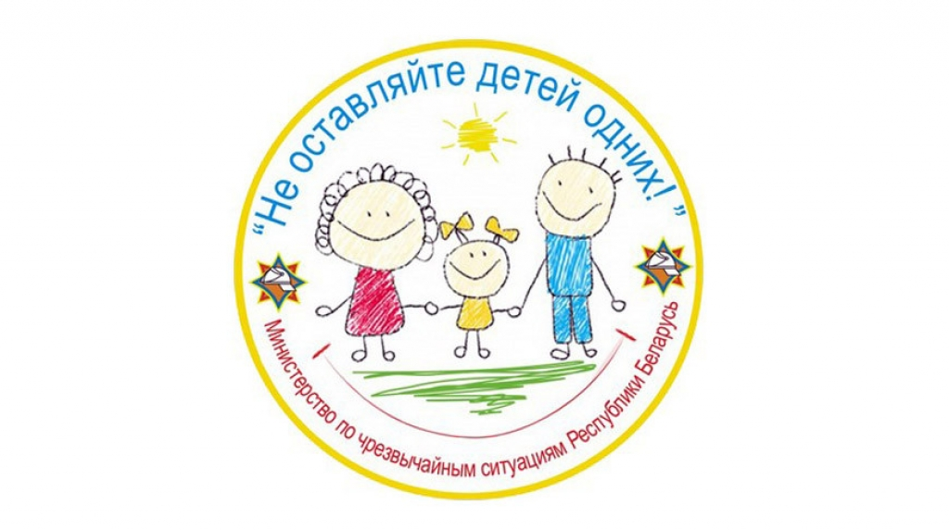
С целью привлечения внимания к проблемам детской шалости с огнем и гибели детей на пожарах, снижения количества чрезвычайных ситуаций с участием детей и обеспечения их общей безопасности (дома, на улице, в местах отдыха, на водоеме и др.) с 15 мая по 1 июня на территории нашего района пройдёт республиканская акция «Не оставляйте детей одних!», приуроченная к Международному дню семьи и Международному дню защиты детей.
Компания будет проходить:
- на объектах с массовым пребыванием людей;
- в учреждениях здравоохранения, учреждениях образования;
- в многодетных семьях и детских домах-интернатах, домах семейного типа, детских санаториях (лагерях) с круглосуточным пребыванием;
31 мая, 1 июня по всей республике пройдут финальные мероприятия, посвященные Международному дню защиты детей. На открытых площадках в парках развлечений и отдыха, у дворцов культуры, кинотеатров, торгово-развлекательных центров и т. д. – везде, где чаще всего бывают родители с детьми.
Интерактивные зоны активности, викторины и подвижные конкурсы, демонстрация аварийно-спасательной техники и оборудования, показательные выступления подразделений МЧС, распространение сувенирной и обучающей наглядно-изобразительной продукции – это далеко не весь список того, что подготовили для детей и их родителей работники МЧС.

Меры по предупреждению пожаров от шалости детей:
-научите детей правилам безопасности дома и на улице;
- не оставляйте на виду и не позволяйте детям покупать спички, зажигалки сигареты;
- следите за времяпрепровождением детей и не оставляйте их без присмотра;
- не доверяйте маленьким детям наблюдать за топящимися печами и нагревательными приборами, пользоваться газовыми приборами;
- выучите с ребенком свой домашний адрес и номер телефона, чтобы при необходимости он мог сам обратиться за помощью в службу спасения;
- возле телефона на листе бумаги напишите номера экстренных служб и объясните ребенку, при каких обстоятельствах ими можно воспользоваться.
Уважаемые родители! Помните у детей должно быть счастливое детство!
И в первую очередь именно вы, взрослые, ответственны за это!

